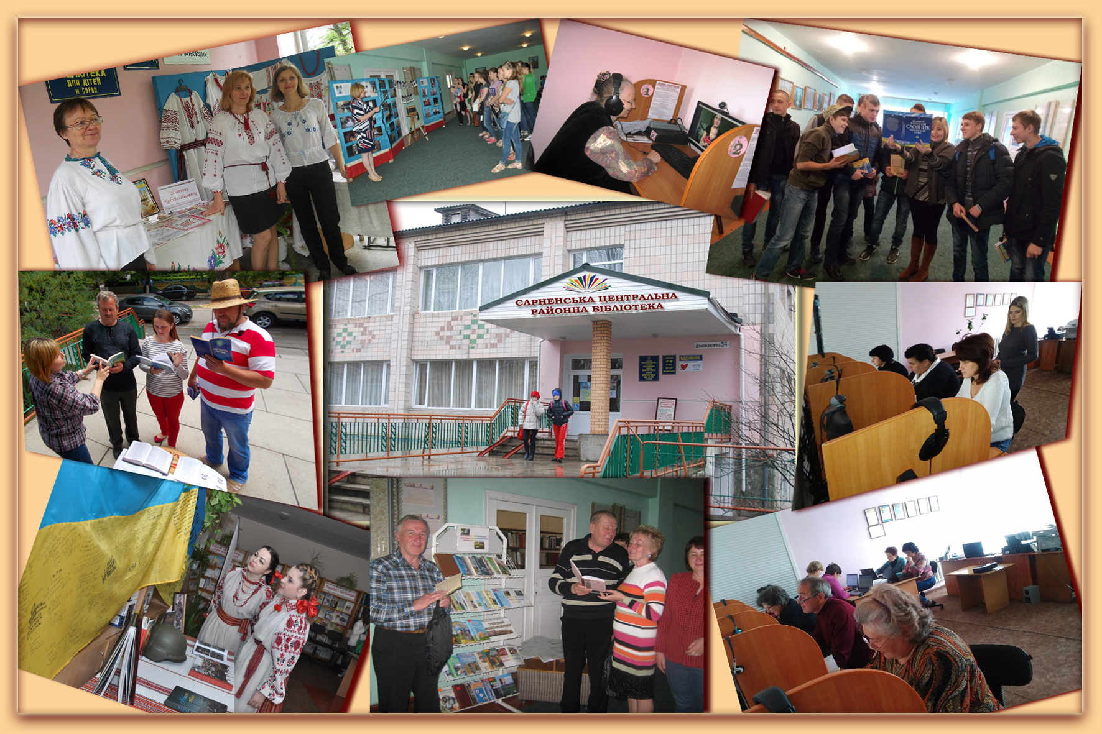

***Методично-бібліографічний відділ***

***сектор інформаційно-бібліографічної роботи***

**Серія: «Гордість краю»**

**Поруч з долею музика іде**

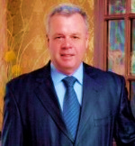

**Біобібліографічний нарис**

**до 70-річчя від дня народження**

**Віктора Григоровича Торчика**

**= Сарни 2018 =**

**Поруч з долею музика іде : біобібліогр. нарис до 70-річчя від дня народження Віктора Григоровича Торчика / Сарненська центральна районна бібліотека; метод-бібліогр. від. : сек. інформ-бібліогр. роботи. – Сарни. - 2018. - 12 с. – (Сер. «Гордість краю»).**

Біобібліографічний нарис підготов­лено з нагоди 70 - річчя від дня наро­дження Віктора Григоровича Торчика і продовжує серію краєзнавчих біобібліографічних покажчиків *« Гордість краю».*

Посібник вміщує короткий нарис про життя і діяльність місцевого композитора та публікації в періодичних виданнях, наявні в Сарненській центральній районній бібліотеці.

Адресується бібліотечним працівни­кам, учням і студентам, хто цікавиться творчістю автора.



**Підготувала** : Овчарук Д. А.

**Комп'ютерний набір** :Овчарук Д. А.

**Відповідальний за випуск :** Лавор Л. К.

**© Сарненська центральна районна бібліотека, 2018**

2

**27 квітня - 70 років від дня народження**

**Віктора Григоровича Торчика**

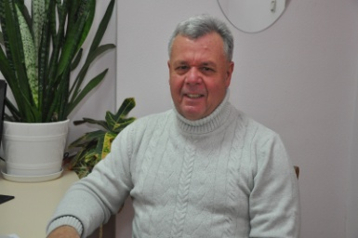Віктор Григорович Торчик народився 27 квітня 1948 року в селищі Степань, Сарненського району Рівненської області. Саме рідна земля та батьківська домівка спонукали його до створення чудових мелодій. З самого дитинства баян для Віктора став радістю і змістом його життя і пов’язав навіки з музикою, в яку закохався щиро, віддано і безроздільно.

Віктор Григорович закінчив Степанську середню школу, навчався в Житомирському музичному училищі, а згодом закінчив Київський державний інститут культури. 13 років очолював рідну Степанську музичну школу. Понад 20 років незмінно працював у відділі культури і туризму Сарненської районної державної  адміністрації.

Творча праця збагачувала і надихала Віктора Григоровича на все нові й нові пошуки. Керуючи народним аматорським хором    районного будинку культури, не поривав зв’язків з неспокійним своїм хобі – аранжувати деякі музичні твори репертуару для співаків, складати мелодії.

Досвідчений керівник і талановитий композитор Віктор Григорович розшифровує музичний супровід обрядів і звичаїв Полісся.

У 1995 році вийшла збірка нарисів народної поетичної творчості Рівненщини І. П. Пестонюка «З поліської криниці», одним з упорядників текстів якої був  Віктор Торчик.

1996 році була видана його власна збірка  «Коровайні мотиви Сарненщини» зі вступним словом до читача Анатолія

3

Авдієвського – академіка, героя України, художнього керівника

Національного заслуженого академічного народного хору ім. Г. Верьовки.  Це свідчить про те, що Віктор Григорович прагне, щоб на нашій землі не переводилися таланти, а їх високі пориви передавалися з покоління в покоління.

У 1998 році Віктора   Григоровича прийняли до Національної Всеукраїнської музичної спілки.

А вже в 1999 році - присвоїли звання «Заслужений працівник культури України».

У 2000 році Віктору Торчику присуджено обласну мистецьку премію імені композитора-земляка Германа Жуковського у номінації «За композиторську діяльність», а також  обрано делегатом з’їзду Національної Всеукраїнської музичної спілки, що проходив у Києві.

Згодом композитор видав у 2006 році ще одну  авторську збірку «Краса і мудрість, і   любов», що розійшлися в області серед художніх колективів та окремих виконавців. Це перша нотована репертуарна збірка видана не лише в районі, а й в області.

Наполегливість і творча діяльність, яскравий талант роблять Віктора Григоровича в 2007 році переможцем загальноміського рейтингу «Гордість міста» у номінації «Кращий письменник, поет, композитор, драматург, режисер, народний умілець, художник, творчий колектив».

Віктор Григорович Торчик був ініціатором запровадження в районі доброчинної акції «Творимо добро для себе» з єдиним бажанням – допомогти становленню культури, переконати молодь бути активними учасниками заходів, брати безпосередню участь в організації дозвілля.

В 2009 році вийшов перший професійний СD-альбом «Сніг останньої любові» нашого земляка Віктора Григоровича Торчика. Це стало приємним сюрпризом для шанувальників творчості маестро. Через пошук нових форм, професійне аранжування Олександра Кузьмича (студія «Глорія» м. Київ) він знаходить цікаві художні рішення музичного матеріалу, в якому

4

відчувається наполеглива творча робота, висока майстерність,

неабиякий талант, яскрава багатогранність. Родзинкою СD-альбому є те, що твори виконують не просто співаки, а лауреати всеукраїнських і міжнародних пісенних фестивалів. Він плідно співпрацює з відомими митцями : Ліною Костенко, Олександром Богачуком, Миколою Луківим, Ігорем Руденком, Володимиром Матвієнко, Юрієм Ковальським, Петром Велесиком.

За роки творчої діяльності композитор написав багато пісень на слова місцевих авторів : Валентини Петренко, Тетяни Корнійчук, Леоніда Куліша, Лариси Сай, Валентини Ксендзук.

Досвідчений і широко відомий автор музичних творів, пісень, популярний керівник хорового колективу Віктор Торчик увесь час перебуває у творчому пошуку, мистецькому неспокої і тим самим спонукає інших прагнути, досягати інших висот. Він увійшов у мистецьке життя нашого району як талановитий  митець,  колоритна постать, композитор, закоханий у свій рідний край. Творчість Віктора Григоровича Торчика зацвіте ще не однією піснею, бо творити добро – життєве покликання митця та кожного з нас шанувальників слова і пісні.

***Творець пісень! З душі твоєї лине,  
   Неначе сяйво сонця і зірок,  
   Струмочок, що ніколи не загине,  
   Бо він – це прояв мрій і всіх думок.  
   В поета є пора  і краща,  й гірша,  
   Лягають різні на папір слова,  
   Лиш композитор доторкнеться вірша  
   Вірш, наче птах, відразу ожива. . .***

***Тетяна Корнійчук***

5

**Відзнаки.  Звання.  Нагороди Віктора Торчика :**

**1996 р.** - видав власну збірку «Коровайні мотиви Сарненщини».

**1998 р. -** прийнято до Національної Всеукраїнської музичної спілки.

**1999 р. -** присвоєно звання «Заслужений працівник культури України».

**2000 р. -** присуджено обласну мистецьку премію імені

композитора-земляка Германа Жуковського у номінації  «За композиторську діяльність».

**2000 р. -** делегат з'їзду композиторів України.

**2006 р**. видав першу нотовану репертуарну збірку «Краса і мудрість, і   любов».

**2007 р. -** переможець загальноміського рейтингу «Гордість міста» у номінації «Кращий письменник, поет, композитор, драматург,  режисер, народний умілець,  художник,  творчий колектив».

**2009 р.** - випуск першого професійного СD-альбому «Сніг останньої любові».

6

**Збірки музичних творів Віктора Торчика :**

1. Торчик В. Коровайні мотиви Сарненщини [Ноти] / текст, нотац. пісень та упоряд. В. Г. Торчик, М. І. Пилипчак. - Рівне, 1996. - 29 с.

2. Торчик В. Краса і мудрість, і любов [Ноти] : твори для оркестру народних інструментів, вокальних ансамблів, народних хорів та ансамблів. - Сарни, 2006. - 296 с.

3. Торчик В. Сніг останньої любові [Електронний ресурс] / В. Г. Торчик. - К. : Глорія, 2009.

4. Сарненський вальс [Електронний ресурс] / муз. В. Г. Торчика, сл. В. І. Петренко. - Сарни, 2009.

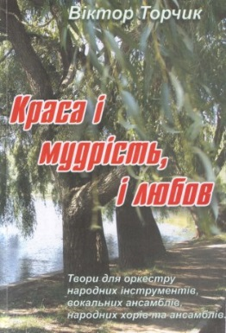 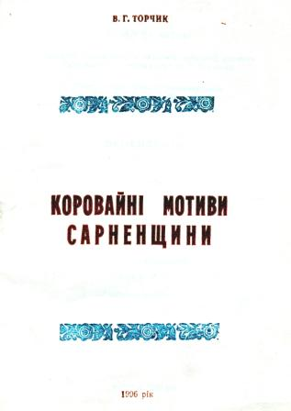

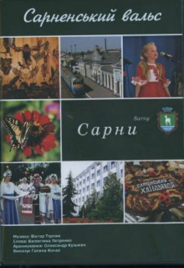7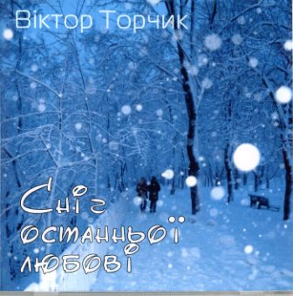

**Публікації про Віктора Торчика**

**в періодичних виданнях :**

1.Августин М. Наш земляк - лауреат премії / М. Августин // Сарненські новини. - 2000. - 7 груд. - С. 1.

2. Біжнюк М. Пісня в дорогу : В. Торчик / М. Біжнюк // Вісті Рівненщини. - 2000. - 20 верес. - С. 2.

3. Бричкова Р. Крило лише в леті - крило / Р. Бричкова // Сарненські новини. - 2001. - 1 листоп. - С. 1.

4. Бричкова Р. Невтомний наш коваль пісень / Р. Бричкова // Сарненські новини. - 2000. - 10 серп. - С. 2.

5. Бричкова Р. Поруч з долею музика іде : [В. Г. Торчик] / Р. Бричкова // Сарненські новини. - 1998. - 4 квіт. - С. 2.

6. Бричкова Р. Щасливого польоту, пісне! Творча душа Віктора Торчика / Р. Бричкова // Сарненські новини. - 1998. - 15 серп. - С. 2.

7. Бричкова Р. Я з тобою, пісне : [В. Торчик] / Р. Бричкова // Провінційна газета. - 2001. - 1 листоп. - С. 11.

8. Кардаш А. Мелодії душі маестро Торчика : про творчий вечір талановитого Сарненського земляка, композитора-пісняра, багаторічного начальника відділу культури РДА / . А. Кардаш // Сарненські новини. - 2010. - 2 листоп. - С. 6.

9. Кардаш А. Національна Культура відроджується : [інтерв’ю з начальником відділу культури і туризму Сарненської райдержадміністрації В. Торчиком] / А. Кардаш // Сарненські новини. - 2008. - 20 берез. - С. 4.

10. Корнійчук Б. Життєве покликання митця / Б. Корнійчук // Сарненські новини. - 2007. - 13 лют. - С. 3.

11. Кузьмич М. Дітище Фенглера в надійних руках / М. Кузьмич // Сарненські новини. - 2016. - 8 листоп. - С. 1, 4.

12. Семенович В. Вітаємо, маестро! : [В. Г. Торчик став членом Національної Всеукраїнської музичної спілки] / В. Семенович // Сарненські новини. - 1999. - 1 січ. - С. 2.

13. Тимцунік З. Мелодія душі маестро Торчика / З. Тимцунік // Сарненські новини. - 2010. - 4 листоп. - С. 6.

8

14. Тимцунік З. Дует Торчик-Петренко знову на п’єдесталі / З. Тимцунік // Сарненські новини. - 2008. - 10 черв. - С. 4.

15. Тимцунік З. Професійний компакт-диск Віктора Торчика / З. Тимцунік // Сарненські новини. - 2009. - 8 груд. - С. 1.

16. Тимцунік З. Харизма і література Віктора / З. Тимцунік // Сарненські новини. - 2008. - 24 квіт. - С. 11.

**Інтернет-джерела про Віктора Торчика :**

1. Вітаємо Вас на персональному сайті відомого в Україні композитора Віктора Григоровича Торчика [Електронний ресурс] // Композитор Віктор Торчик. - Режим доступу : http://viktortorchik.at.ua/ . - Заголовок з екрана.

2. Кузьмич М. Дітище Фенглера в надійних руках[Електронний ресурс] // Сарненські новини. – Режим доступу : <http://sarnynews.in.ua/2016/11/27/%D0%B4%D1%96%D1%82%D0%B8%D1%89%D0%B5-%D1%84%D0%B5%D0%BD%D0%B3%D0%BB%D0%B5%D1%80%D0%B0-%D0%B2-%D0%BD%D0%B0%D0%B4%D1%96%D0%B9%D0%BD%D0%B8%D1%85-%D1%80%D1%83%D0%BA%D0%B0%D1%85/> . – Заголовок з екрана.

3. Побачила світ збірка творів Сарненського композитора-пісняра Віктора Торчика [Електронний ресурс] // Регіональний портал RIVNE. COM. UA . - Режим доступу : http://rivne.com.ua/pobachyla-svit-zbirka-tvoriv-sarnens/ . - Заголовок з екрана.

9

**Список використаних періодичних видань :**



* **Вісті Рівненщини**
* **Провінційна газета**
* **Сарненські новини**

10

**Гімн Сарненщини**

***сл. В. Петренко***

***муз. В. Торчика***

Ми горді, краю Сарненський тобою,

Твій дух непереможний ще не згас,

Навіки ти лишилась молодою,

Свята земля, що народила нас.

Повсюди від Случа і до Горині

Зелені луки, вікові ліси.

Куточок мальовничий України

У сяйві невмирущої краси.

ПРИСПІВ :

Слався, наша Сарненщина рідна,

Слався, неповторна сторона.

У державі вільній ти розквітла,

Мов поліська квітка чарівна.

Князі ворожі, хани, воєводи

Скорити нашу землю не змогли.

У боротьбі одвічній за свободу

Свою ми незалежність здобули.

Колосся шум і гуркіт залізниці,

І стук сердець і храмів передзвін…

Хай Сарненська земля навік святиться,

Народ невтомний, України син.

ПРИСПІВ :

Талановиті люди - гордість краю,

Майстри, що мають руки золоті.

Зорею день прийдешній зацвітає,

Буяють всюди сили молоді.

Земля батьківська, щедра і багата,

Піснями стоголосими дзвенить.

Красу нетлінну збереже нащадкам

І волі кожну найдорожчу мить

11

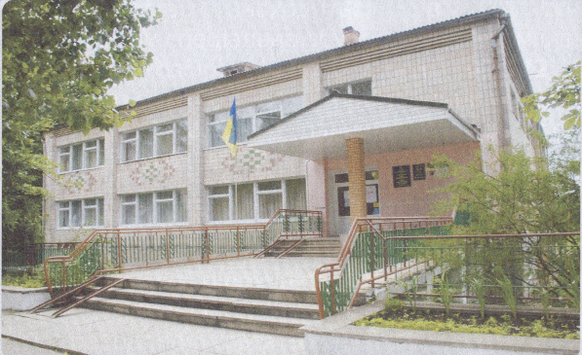

**адреса бібліотеки :**

**34500  Україна,**

**Рівненська обл.**

**м. Сарни,**

**вул. Демократична, 34**

**PHONESYM**

**(03655) 3 - 35 - 63**

**(03655) 2 - 12 – 16**

**MMj02363540000[1]** [**sarny.biblioteka@gmail.com**](mailto:sarny.biblioteka@gmail.com)



[**http://lib.sowa.com.ua**](http://lib.sowa.com.ua)

[**http://sarnyblog.at.ua**](http://sarnyblog.at.ua/)

**МИ  ПРАЦЮЄМО :**

**9. 00 - 18. 00**

***П’ятниця :* 9. 00 - 17. 00**

***Вихідний день :* субота**

**Запрошуємо скористатись**

**послугами нашої книгозбірні**

12